МЕЖДУНАРОДНЫЕ СОСТЯЗАНИЯ РОБОТОВ
Региональный этап
Творческая номинация
Младшая категория

Описание проекта
РОБОТ-ПОЛИГЛОТ

Команда «Вавилон»
ОУП ВПО УрСЭИ,
ДПиШ им. Крупской

Руководители:
Овсяницкая Л.Ю.,
Перфильева Л.П.
Операторы:
Асеев Георгий
Дудоров Денис

Челябинск, 2012 г.

Цель проекта:
Распознавание иностранного языка на основе приветствия, написанного человеком от руки.

Техническое описание

Аппаратное обеспечение
Ноутбук, блок NXT, WEB-камера, датчик цвета, 2 датчика касания, детали для лего-конструирования, пластик.
Программное обеспечение
NI LabView 2010 с модулем машинного зрения
Алгоритмическое обеспечения
Самообучающаяся система с элементами принятия решения и оптического распознавания символов

Что объединяет людей?

Мы живем на замечательной планете, и мы одинаковы!
Мы радуемся первым весенним цветам и летнему небу,

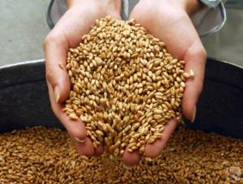
Теплому дождю и урожаю хлеба.

Ходим в школу,
радуемся праздникам,

танцуем одни танцы,
соревнуемся в силе, ловкости и умении.
И только одно нас отличает – это язык.

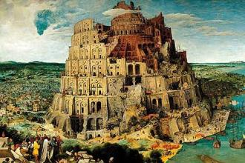
Существует легенда о том, что когда-то у всех людей был единый язык, и все народы понимали друг друга. И люди решили, что могут построить башню, которая достанет до неба. Но Бог наказал всех за гордость и дал каждому народу своя язык. Люди перестали понимать друг друга, и башня рассыпалась.

Мы называем ее Вавилонская башня.

Достижения робототехники и искусственного интеллекта могут решить указанную проблему.
Искусственный интеллект - это область компьютерных наук, занимающаяся исследованием и автоматизацией разумного поведения людей и животных. Одной из самых сложных задач, решаемых с помощью искусственного интеллекта является распознавание образов.
Сейчас существует много разработанных программ-переводчиков разных языков. Но везде нужно сначала указать: с какого на какой языки нужен перевод!
Мы смогли обучить нашего робота распознаванию языка. Более того, он распознает слова, написанные рукописным способом!

Предположим, человек оказался в стране с незнакомым языком.  Как он может снять деньги в банкомате, ориентироваться в метро, объяснить ситуацию в гостинице, магазине, аэропорту? | 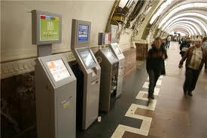  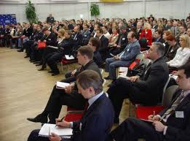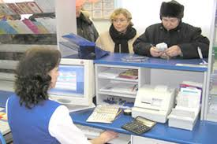
Наш робот приходит на помощь!  Человек видит приветливо улыбающийся международный символ общения – смайлик,  от руки пишет приветствие на родном языке и нажимает на кнопку датчика касания. | 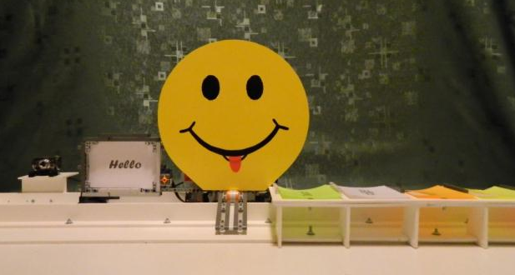
Робот подвозит карточку с текстом к WEB-камере, которая захватывает изображение и распознает текст.
Поняв, на каком языке написано приветствие, робот едет до карточки, на которой написано информационное сообщение на нужном языке, | 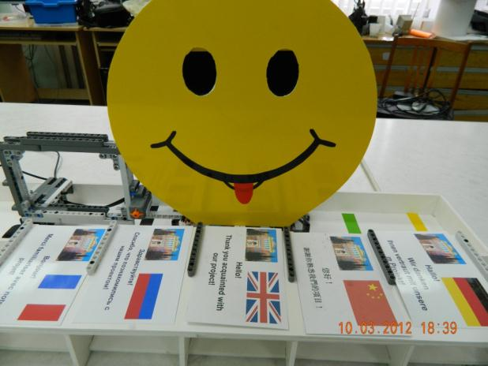
берет карточку | 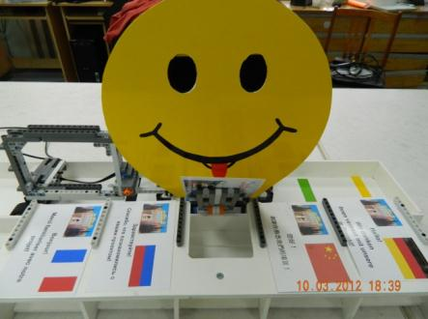  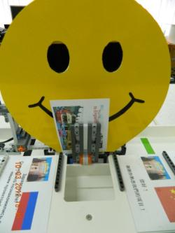
И отдает ее Вам! | 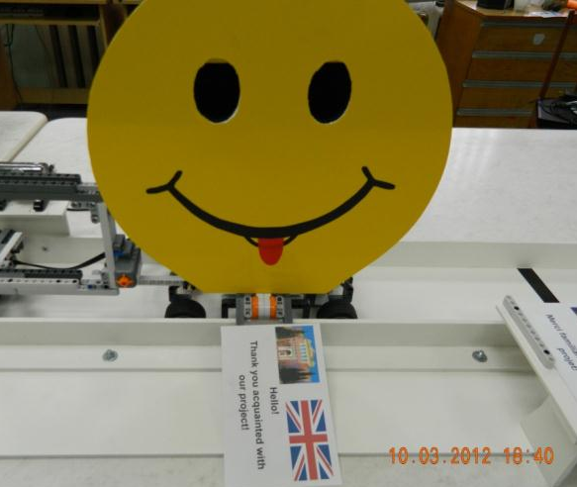
В процессе работы наш робот будет менять мимику и выражать удовольствие от общения с Вами! | 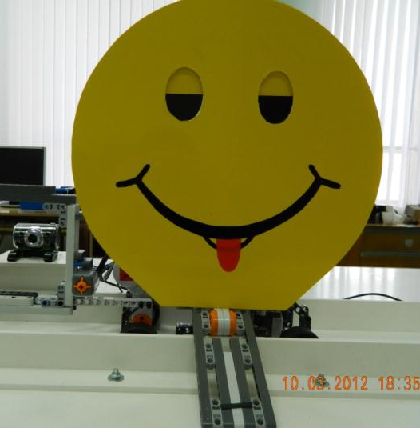

РОБОТЫ ОБЪЕДИНЯЮТ ЛЮДЕЙ!

